Управління освіти Бахмутської міської ради Донецької області
Бахмутський навчально-виховний комплекс
«Загальноосвітня школа І-ІІІ ступенів № 11 –багатопрофільний ліцей»
Бахмутської міської ради Донецької області


Петриченко Ольга Вікторівна
вчитель початкових класів ЗЗСО
спеціаліст вищої категорії
вчитель-методист
Заслужений вчитель України

Розробки уроків
з розвитку критичного мислення засобами різних предметів початкової школи
2 клас

Бахмут
2022

Рекомендовано науково-методичною радою
Бахмутського навчально-виховного комплексу «Загальноосвітня школа І-ІІІ ступенів № 11 – багатопрофільний ліцей» Бахмутської міської ради Донецької області
(протокол №3 від 05.02.2022)

Методичний збірник Ольги Петриченко
«Розробки уроків з розвитку критичного мислення засобами різних
предметів початкової школи»

Рецензенти:
Гончарова О.К. – тренер-викладач освітньої платформи «Критичне мислення»; вчитель вищої категорії, старший вчитель Одеської ЗОШ № 57 І-ІІІ ступенів Одеської міської ради Одеської області
Оніщенко І.В. – тренер НУШ всеукраїнського рівня, вчитель вищої категорії, вчитель-методист, вчитель початкових класів закладу загальної середньої освіти Бахмутського навчально-виховного комплексу «Загальноосвітня школа І-ІІІ ступенів № 11 – багатопрофільний ліцей» Бахмутської міської ради Донецької області

У даній методичній розробці розміщено конспекти окремих уроків із різних предметів для 2 класу за структурою уроку з розвитку критичного мислення. Конспекти уроків загалом побудовані за Типовою освітньою програмою для закладів загальної середньої освіти під керівництвом Савченко О.Я.
Методичну розробку рекомендовано для вчителів початкової класів закладів загальної середньої освіти.

Вступ………………………………………………………………………. | с. 4
- Розробки уроків з розвитку критичного мислення
1.1 Українське літературне читання. Гриць Гайовий «Будильник».. | с. 5
1.2 Українське літературне читання. Тарас Григорович Шевченко «Встала весна…»…………………………………………………………… | с. 12
1.3 Українське літературне читання. «Мудра мова» за Анатолієм Григоруком………………………………………………………………….. | с. 20
1.4 Українська мова. Узагальнення знань з розділу «Частини мови»…………………………………………………………………………. | с. 29
1.5 Математика. Таблиця множення числа 7………………………… | с. 36
- Висновки………………………………………………………………. | с. 44
- Список використаних джерел………………………………………... | с. 45
ЗМІСТ

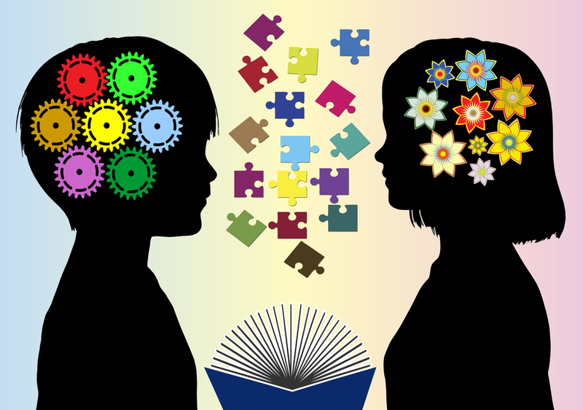

ВСТУП
«Фундаментальна мета сучасної освіти полягає не в наданні учням інформації,
а в тому, щоб розвивати в них критичний спосіб мислення»
Джон Дьюї
Сучасне інформаційне суспільство — період високих технологій, що потребує «всебічно розвинену, здатну до критичного мислення цілісну особистість, патріота з активною позицією, інноватора, здатного змінювати навколишній світ та вчитися впродовж життя» [2].
Формування та розвиток критичного мислення здобувача освіти можливий за умови відбору доцільних предметних методів та поєднання їх із інтерактивними технологіями навчання. Однією з них є технологія розвитку критичного мислення. У даній методичній розробці розкрито досвід із запровадження спеціальних методів концепції розуміння сутності критичного мислення. Метою даної методичної розробки є допомога зацікавленому вчителеві підвищити свій професійний рівень шляхом поступового і ґрунтовного опанування технології критичного мислення на прикладі уроків засобами різних предметів початкової школи.
Педагогам буде нескладно впровадити дані методи навчання у власному досвіді. Всі уроки побудовано за структурою уроку з розвитку критичного мислення, а саме: вступна частина, основна та підсумкова. «Для кожного уроку сформульовано:
- завдання (очікувані результати) уроку;
- орієнтовні плани змісту уроку;
- перелік необхідного обладнання і підручників, що використовуються під час уроку;
- приблизний регламент уроку;
- детальний опис діяльності здобувачів освіти і вчителя під час уроку з особливою увагою до методів розвитку критичного мислення» [3].
У поданих конспектах немає обов’язкових для початкової школи руханок. Це залишається на власний розсуд вчителів-практиків.
УРОКИ З РОЗВИТКУ КРИТИЧНОГО МИСЛЕННЯ
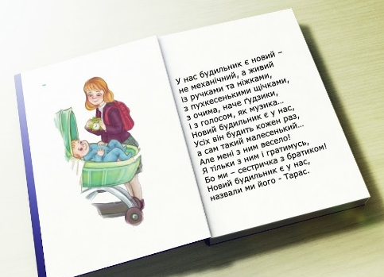
Українське літературне читання
Тема. Гриць Гайовий «Будильник»
Очікувані результати уроку [4]
Після цього уроку учні зможуть:
«Взаємодіємо усно»
- з увагою сприймати усні репліки співрозмовника, перепитувати, доречно реагувати на них; [2 МОВ 1.1]
- відповідати на запитання за змістом прослуханого і ставить запитання до усного повідомлення; [2 МОВ 1.4]
- висловлювати своє ставлення до почутого: до подій, персонажів тексту; [2 МОВ 1.5], [2 МОВ 1.6]
- розповідати про власні почуття, які викликав прослуханий текст[2 МОВ 1.8]
- пояснювати, чому щось подобається, а щось ні; [2 МОВ 1.4], [2 МОВ 1.5]
- створювати власне висловлення за ілюстраціями; [2 МОВ 1.6]
- розповідати про свої спостереження, враження, події з власного життя; [2 МОВ 1.6], [2 МОВ 1.7], [2 МОВ 1.8]
- впевнено висловлювати свої думки. [2 МОВ 1.6]
«Читаємо»
- читати вголос правильно, свідомо, плавно, цілими словами нескладні за змістом і формою тексти; [2 МОВ 2.1]
- виявляти початкові уміння читати мовчки; [2 МОВ 2.1]
- знаходити у тексті незнайомі слова, з’ясовує їх значення, через контекст (з допомогою вчителя); [2 МОВ 2.1]
- правильно інтонувати прості речення будь-якого виду; [2 МОВ 2.1]
- користуватися найпростішими прийомами регулювання темпу читання, сили голосу, дихання залежно від змісту тексту (самостійно та за завданням учителя); [2 МОВ 2.1]
- самостійно читати, практично розрізняти з опорою на найпростіші жанрові особливості тексти малих фольклорних форм (вірш), визначати емоційний настрій; [2 МОВ 2.1]
- виділяти в структурі художнього тексту заголовок, ілюстрації, використовувати їх для прогнозування орієнтовного змісту тексту та кращого його розуміння; [2 МОВ 2.1], [2 МОВ 2.2]
- виявляти розуміння фактичного змісту тексту та основних думок художніх текстів (з допомого вчителя); [2 МОВ 2.2]
- встановлювати зв’язки між подіями, дійовими особами; [2 МОВ 2.2]
- пов’язувати зміст прочитаного зі своїми знаннями, попереднім читацьким, а також власним життєвим емоційно-чуттєвим досвідом; [2 МОВ 2.3]
- передбачати орієнтовний зміст твору за вказаними елементами; [2 МОВ 2.1]
Конкретні результати уроку:
- передбачати можливий зміст твору за заголовком;
- читати правильно вголос вірш і інтонувати прості речення в ньому;
- відповідати на запитання за змістом твору;
- висловлювати своє ставлення до персонажів;
- розповідати про свої враження і події з власного життя.

План уроку
- Вступна частина (до 5 хв)
  - Мотивація пізнавальної діяльності.
  - Складання критеріїв оцінювання
2. Основна частина (до 30 хв):
2.1. «Дерево передбачень» (5 хв)
2.2. Знайомство з твором і автором(5 хв)
2.3. Робота зі словами (2 хв)
2.4. Робота над осмисленням змісту твору(12 хв)
2.5. Виразне читання вірша (6 хв)
3. Підсумок уроку (до 5 хв)
Обладнання. Мультимедійний комплекс, картки з ребусом для парної роботи; фотографії із зображенням Григорія Гайового; плакат «Дерево передбачень», карта України.; «Будильник» із запитаннями; індивідуальні аркуші самооцінювання; картки для написання твору.
Підручник. Українська мова та читання: підруч. для 2 класу закладів загальної середньої освіти (у 2-х частинах). Ч. 2 / О.В. Вашуленко. К.: Видавничий дім «Освіта», 2019 – 144 с. : іл.

ОРГАНІЗАЦІЯ ПІЗНАВАЛЬНОЇ ДІЯЛЬНОСТІ УЧНІВ
І. Вступна частина
Вчитель пропонує учням, працюючи в парі, визначити, яке слово зашифроване в ребусі [1] і є темою уроку.
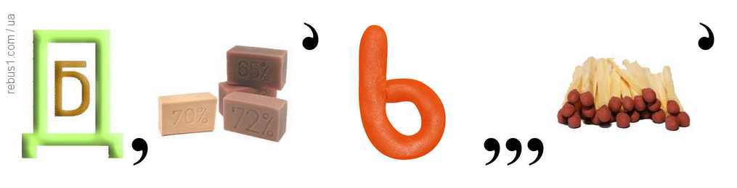
Він наголошує, що темою уроку буде вірш «Будильник» Григорія Гайового
Ознайомлення з очікуваними результатами.
Мені хотілося б, щоб після цього уроку ви змогли:
- передбачати можливий зміст твору за заголовком;
- читати правильно вголос вірш і інтонувати прості речення в ньому;
- відповідати на запитання за змістом твору;
- висловлювати своє ставлення до персонажів.
Разом з учнями вчитель формулює критерії оцінки результатів уроку.
Орієнтовні критерії:
В кінці уроку я зможу:
- передбачати зміст твору за заголовком;
- читати вголос вірш, правильно інтонуючи речення;
- відповідати правильно на запитання за змістом вірша;
- висловлювати своє ставлення до почутого.
ІІ. Основна частина
Вчитель запрошує учнів скласти блок-схему «Дерево передбачень» за заголовком вірша. Він пояснює, що кожне із передбачень має бути обґрунтованим. Результати роботи зображуються у вигляді дерева, де сама тема– це «стовбур дерева», «листочки» - передбачення, «гілочки» - аргументи, обґрунтування передбачень.
- Про що йтиметься у творі з таким заголовком ?
Записуємо пропозиції дітей – це листочки, питаємо «Чому вони так думають?» - це гілочки.
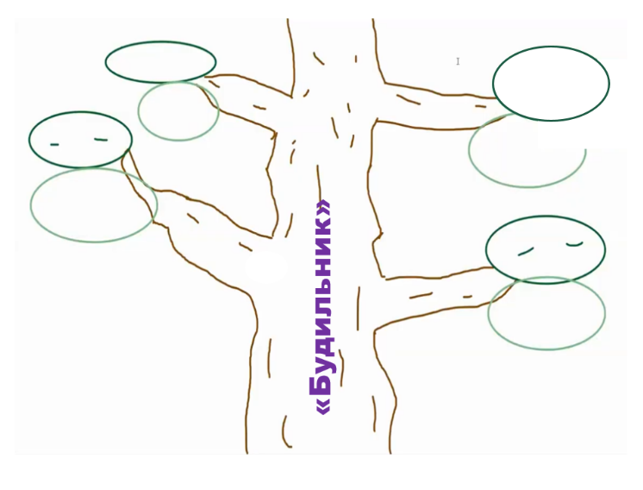

Учитель пропонує прослухати вірш «Будильник» за посиланням
https://youtu.be/kyFZAfbReT8
Після цього вчитель запитує учнів: «Які з ваших передбачень справдились? Що виявилося неочікуваним? Чому?».
Про автора
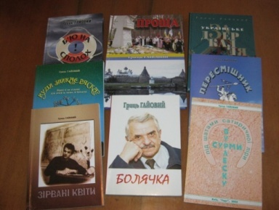
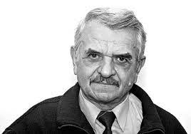
Григо́рій Ти́тович Гайови́й — український поет та гуморист. Друкується під псевдонімом Гриць Гайовий. Народився 4 лютого 1937 р. в с. Степанівка Менського району Чернігівської області (відшукуємо на карті України). Закінчив факультет журналістики Київського державного університету ім. Т. Г. Шевченка. Нині очолює творче об'єднання сатириків та гумористів.

Робота за підручником (с.79). Робота зі словами.
- Упізнайте кожну літеру і прочитайте слова (БРАТИК, СЕСТРИЧКА)
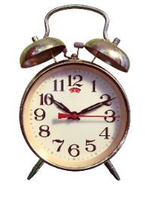
Читання вірша учнями. Прочитайте вірш самостійно, скажіть, які слова вам незрозумілі.
Механічний годинник – годинник, для роботи якого використовується маятник або пружинне джерело енергії.
Робота з текстом за запитаннями. Фронтально.
Будильник поділено на сектори, на звороті яких написано питання. Дитина читає питання і відповідає на нього. Починати треба з питання 1.
- Назвіть, хто ж виявився «будильником»?
- Від чийого імені йде розповідь у вірші? Доведіть словами з тексту.
- Опишіть маленького братика. Знайдіть ті слова у вірші.
- Котру годину показує будильник на малюнку підручника?
- Поясніть, чому малого братика автор називає «будильником».
- Прочитайте рядки вірша, які описують ілюстрацію.
- Чи є у вас вдома такий «будильник»? Розкажіть про нього.
- Чи любить сестричка братика? Поясніть свою думку. Знайдіть ті слова у вірші.
- Якими ласкавими словами вона його називає? Знайдіть ті слова у вірші.
- На вашу думку, як автор ставиться до маленьких дітей? З чого це видно?
- Придумайте свій заголовок до вірша.
- З якою інтонацією треба читати цей вірш? Поясніть, чому ви так думаєте?
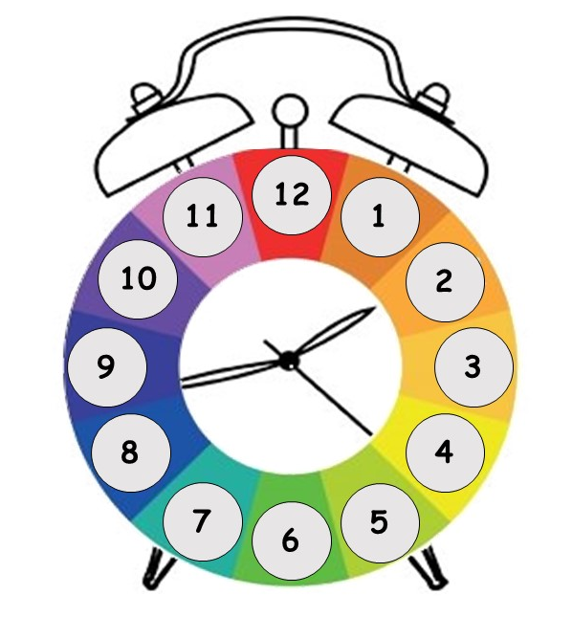

Робота над виразним читанням вірша.
Читання для друга. Робота в парах.
ІІІ. Підсумкова частина
Обговорення в загальному колі.
- Що вас зацікавило під час роботи над віршем?
- Чи отримали ви сьогодні новий читацький досвід? Як ви зможете це застосувати у своєму житті?
- Які думки, почуття викликала у вас сьогоднішня робота над твором ?
Аркуш самооцінювання:
Домалюй будильнику посмішку, відповідно до того, як ти працював/працювала на уроці.
Будильник Будильник Будильник
передбачення читання власних думок


Диференційоване домашнє завдання:
- виразно читати вірш;
- переповісти вірш від імені «будильника»;
- написати свій твір «Мій будильник».

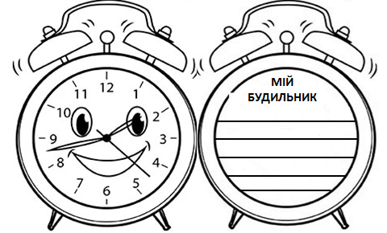
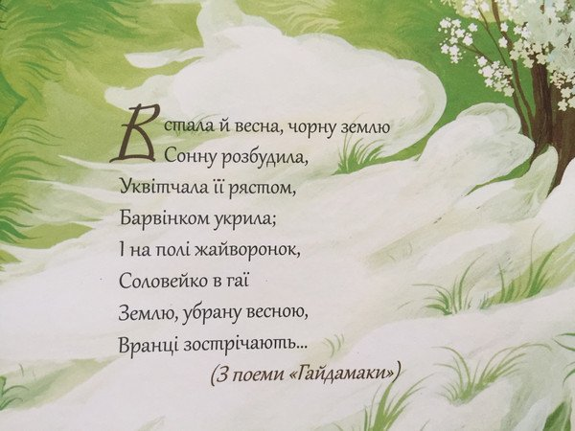
Українське літературне читання
Тема. Тарас Григорович Шевченко «Встала весна…»
Очікувані результати уроку [4]
Після цього уроку учні зможуть:
«Взаємодіємо усно»
- з увагою сприймати усні репліки співрозмовника, перепитувати, доречно реагувати на них; [2 МОВ 1.1]
- виконувати сприйняті на слух інструкції щодо виконання поставлених учителем навчальних завдань; [2 МОВ 1.1]
- відповідати на запитання за змістом прослуханого і ставити запитання до усного повідомлення; [2 МОВ 1.4]
- висловлювати своє ставлення до почутого: до подій, персонажів тексту; [2 МОВ 1.5], [2 МОВ 1.6]
- розповідати про власні почуття, які викликав прослуханий текст[2 МОВ 1.8]
- пояснювати, чому щось подобається, а щось ні; [2 МОВ 1.4], [2 МОВ 1.5]
- створювати власне висловлення за ілюстраціями; [2 МОВ 1.6]
- розповідати про свої спостереження, враження, події з власного життя; [2 МОВ 1.6], [2 МОВ 1.7], [2 МОВ 1.8]
- впевнено висловлювати свої думки. [2 МОВ 1.6]
«Читаємо»
- читати вголос правильно, свідомо, плавно, цілими словами нескладні за змістом і формою тексти; [2 МОВ 2.1]
- виявляти початкові уміння читати мовчки; [2 МОВ 2.1]
- пояснювати значення більшості слів, ужитих у прямому та переносному значенні; [2 МОВ 2.1]
- знаходити у тексті незнайомі слова, з’ясовує їх значення, через контекст (з допомогою вчителя); [2 МОВ 2.1]
- правильно інтонувати прості речення будь-якого виду; [2 МОВ 2.1]
- користуватися найпростішими прийомами регулювання темпу читання, сили голосу, дихання залежно від змісту тексту (самостійно та за завданням учителя); [2 МОВ 2.1]
- самостійно читати, практично розрізняти з опорою на найпростіші жанрові особливості тексти малих фольклорних форм (вірш), визначати емоційний настрій; [2 МОВ 2.1]
- виділяти в структурі художнього тексту заголовок, ілюстрації, використовувати їх для прогнозування орієнтовного змісту тексту та кращого його розуміння; [2 МОВ 2.1], [2 МОВ 2.2]
- виявляти розуміння фактичного змісту тексту та основних думок художніх текстів (з допомого вчителя); [2 МОВ 2.2]
- пов’язувати зміст прочитаного зі своїми знаннями, попереднім читацьким, а також власним життєвим емоційно-чуттєвим досвідом; [2 МОВ 2.3]
- ставити запитання за фактичним змістом прочитаного з метою уточнення свого розуміння; [2 МОВ 2.2]
- розпізнавати, називати в тексті яскраві, образні слова, вислови, пояснювати їх роль у творі (з допомогою вчителя); [2 МОВ 2.2]
Конкретні результати уроку:
- читати правильно вголос вірш і інтонувати прості речення в ньому;
- відповідати на запитання за змістом твору;
- розповідати про власні почуття, які викликав прослуханий текст;
- пояснювати значення більшості слів, ужитих у прямому та переносному значенні;
- пов’язувати зміст прочитаного зі своїми знаннями, попереднім читацьким, а також власним життєвим емоційно-чуттєвим досвідом;
- створювати власне висловлення за ілюстраціями.

План уроку
1.Вступна частина (до 5 хв)
  - Мотивація пізнавальної діяльності. Кластер «Весна»
  - Складання критеріїв оцінювання
2. Основна частина (до 30 хв):
2.1. Знайомство з автором і твором (5 хв)
2.2. Робота зі словами (1 хв)
2.3. Робота над осмисленням змісту твору (11 хв)
2.4. Виразне читання вірша (5 хв)
2.5. Словесне малювання (5 хв)
2.6. Підготовча робота до вивчення вірша напам’ять (3 хв)
3. Підсумок уроку (до 5 хв)

Обладнання. Мультимедійний комплекс, кольорові крейди для кластера; портрет Тараса Шевченка; виставка книг з творами Т.Г. Шевченка; аркуші взаємооцінювання в парах; смужки з рядками вірша для роботи в парах; «Дерево успіху»; індивідуальні наліпки для підсумкової роботи; картки для написання вірша.
Підручник. Українська мова та читання: підруч. для 2 класу закладів загальної середньої освіти (у 2-х частинах). Ч. 2 / О.В. Вашуленко. К.: Видавничий дім «Освіта», 2019 – 144 с. : іл.

ОРГАНІЗАЦІЯ ПІЗНАВАЛЬНОЇ ДІЯЛЬНОСТІ УЧНІВ
І. Вступна частина
Вчитель пропонує учням скласти кластер «Весна».
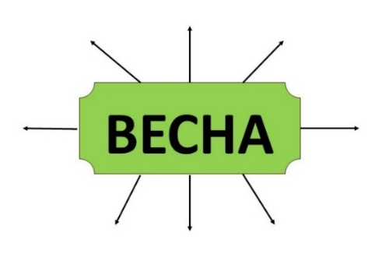
Довкола «накидайте» слова або пропозиції, що відображають ідеї, факти, образи з даної теми. Після цього визначаються нові логічні зв’язки.
Вчитель наголошує, що темою уроку буде вірш «Встала весна…» Тараса Шевченка.
Ознайомлення з очікуваними результатами.
Мені хотілося б, щоб після цього уроку ви змогли:
- читати правильно вголос вірш і інтонувати прості речення в ньому;
- ставити запитання і відповідати на запитання за змістом твору;
- пояснювати значення більшості слів, ужитих у прямому та переносному значенні;
- створювати власне висловлення.
Разом з учнями вчитель формулює критерії оцінки результатів уроку.
Орієнтовні критерії:
В кінці уроку я зможу:
- читати вголос вірш, правильно інтонуючи речення;
- відповідати правильно на запитання за змістом вірша;
- пояснювати значення і слів, ужитих у прямому та переносному значенні;
- створювати власне висловлення.

ІІ. Основна частина
Перегляд відео «Про Кобзаря дітям» https://youtu.be/_5WBOI4pfQw
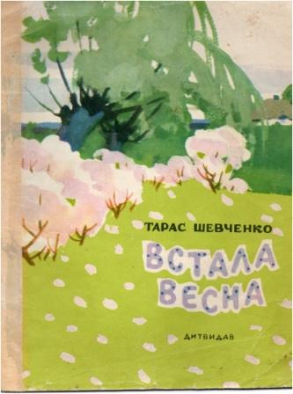
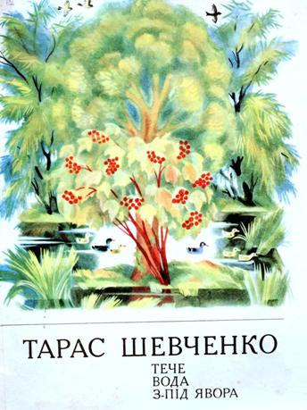
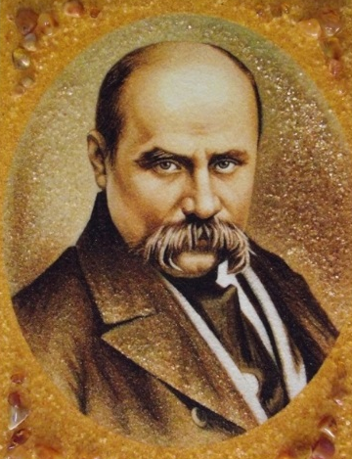
Про що ви дізналися?
Тарас Григорович Шевченко — український поет та художник. Для маленьких читачів здебільшого укладаються окремі ілюстровані видання, де уривки із віршів Шевченка містять чудові описи чарівної української природи. Це, наприклад, «Тече вода з-під явора», «Садок вишневий коло хати», «Зоре моя вечірняя» та інші.
Робота з підручником. Читання мовчки статті «Про Т.Г. Шевченка» на с. 102.
Вправа «Спитай у автора». Одна дитина сідає в «Крісло автора» і виступає в ролі Тараса Шевченка. Інші діти формулюють запитання за змістом відео та статті в підручнику.
Словникова робота. Уквітчала, убрану.
Учитель пропонує прослухати вірш «Встала весна» за посиланням
https://youtu.be/AaYqMC231No
- Які ще слова були вам незрозумілими?
Робота за підручником (с.102).
Читання вірша учнями. Прочитайте вірш самостійно, скажіть, які картини природи описано у вірші?
Робота з текстом за запитаннями. «Ромашка Блума». Фронтально.
- Коли відбуваються події у вірші? Чому ви так вирішили?
- Від чийого імені йде розповідь у вірші? Доведіть словами з тексту.
- Які слова з вірша допомагають уявити весну як живу істоту? Знайдіть ті слова у вірші.
- Прочитайте словосполучення, вжиті у переносному значенні. Поясніть їх.
- Прочитайте рядки вірша, які описують ілюстрацію.
- Які почуття у вас викликає прихід весни? Чому?
- Знайдіть і прочитайте рими у вірші.
- На вашу думку, як автор ставиться до весни? З чого це видно?
- Придумайте свій заголовок до вірша.
- З якою інтонацією і у якому темпі краще читати цей вірш? Поясніть, чому ви так думаєте?
Робота над виразним читанням вірша.
Читання в парах/запитання в парах.
Прочитайте одне одному вірш. Поставте 1 запитання закритого типу і 1 відкритого типу. Поміняйтеся ролями.
Аркуш взаємооцінювання.
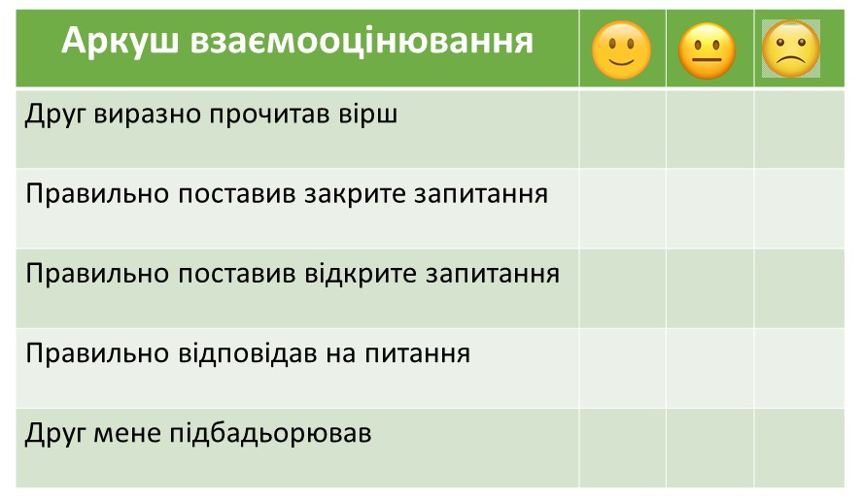
Вчитель запитує учнів:
- Що означає слово «малювання»?
- Чи доводилось вам малювати? Якою технікою?
- Як називають людей, які пов’язали професійне життя з малюванням?
- А чи знаєте ви, що можна малювати словами?
- Що можна зобразити за допомогою слів? [3]
Робота в групах.
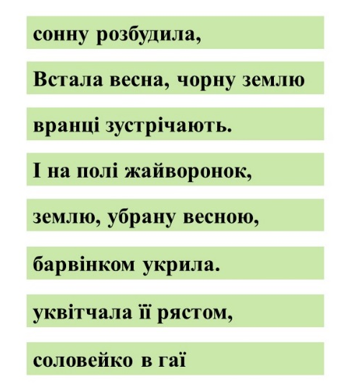
Завдання: «намалювати» картину за змістом вірша.
Що буде намальовано на вашій картині?
Презентація роботи груп.

Робота в парах. Дітям роздано смужки з рядками вірша. Переставити місцями рядки так, щоб склався вірш (підручники згорнуті).
- Що вам допомогло правильно скласти вірш?

ІІІ. Підсумкова частина
Обговорення в загальному колі.
- Що вас зацікавило під час роботи над віршем?
- Які думки, почуття викликала у вас сьогоднішня робота над твором? [5]
Незакінчене речення.
Я пізнаю весну за…
Я сьогодні відкрив/відкрила, що навесні…
Я здивований/здивована, що…
Прийом «Дерево успіху». Прокоментуйте свій вибір.
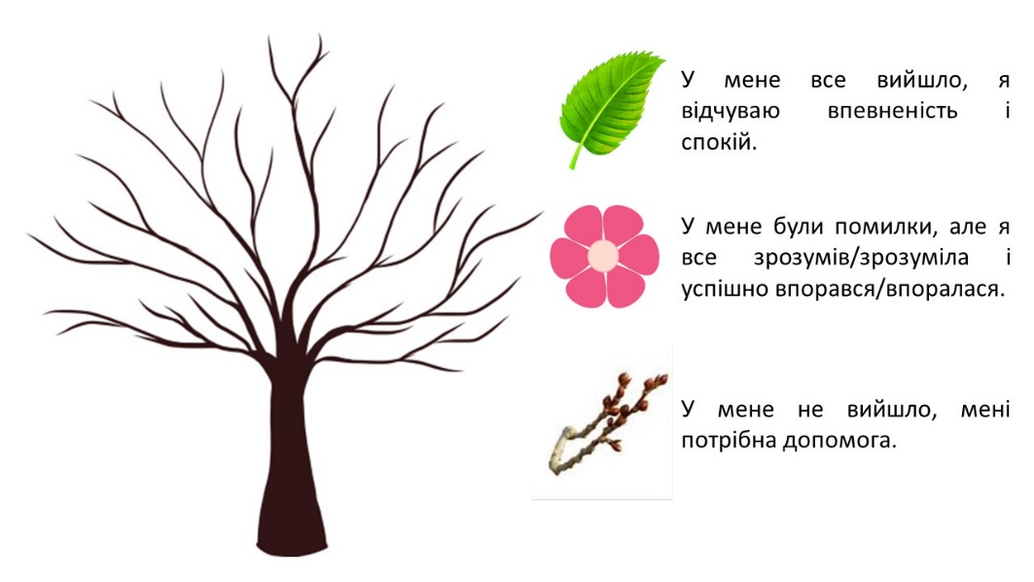
Диференційоване домашнє завдання:
- вивчити вірш напам’ять;
- вивчити вірш напам’ять, намалювати малюнок за змістом вірша;
- вивчити вірш напам’ять; написати кілька рядків власного вірша про весну.
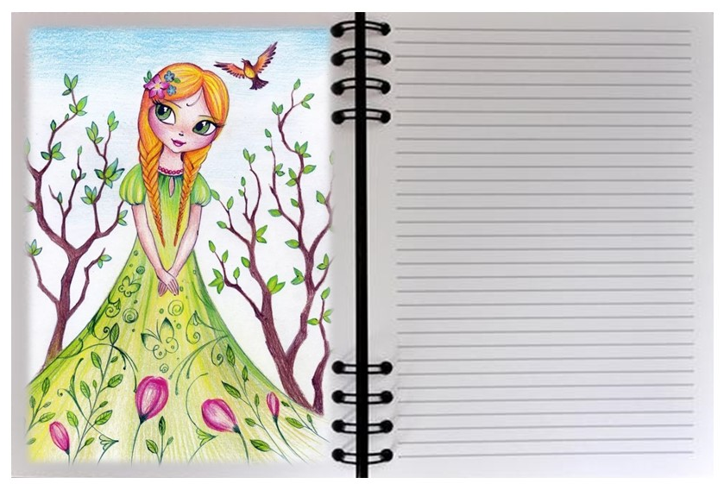


Українське літературне читання
Тема. «Мудра мова» за Анатолієм Григоруком
Очікувані результати уроку [4]
Після цього уроку учні зможуть:
«Взаємодіємо усно»
- з увагою сприймати усні репліки співрозмовника, перепитувати, доречно реагувати на них [2 МОВ 1.1];
- виконувати сприйняті на слух інструкції щодо виконання поставлених учителем навчальних завдань [2 МОВ 1.1];
- відповідати на запитання за змістом прослуханого і ставити запитання до усного повідомлення [2 МОВ 1.4];
- висловлювати своє ставлення до почутого: до подій, персонажів тексту [2 МОВ 1.5], [2 МОВ 1.6];
- створювати власне висловлення за ілюстраціями [2 МОВ 1.6];
- розповідати про свої спостереження, враження, події з власного життя [2 МОВ 1.6], [2 МОВ 1.7], [2 МОВ 1.8];
- впевнено висловлювати свої думки [2 МОВ 1.6];
«Читаємо»
- читати вголос правильно, свідомо, плавно, цілими словами нескладні за змістом і формою тексти [2 МОВ 2.1];
- виявляти початкові уміння читати мовчки [2 МОВ 2.1];
- знаходити у тексті незнайомі слова, з’ясовує їх значення, через контекст (з допомогою вчителя) [2 МОВ 2.1];
- правильно інтонувати прості речення будь-якого виду [2 МОВ 2.1];
- самостійно читати, практично розрізняти з опорою на найпростіші жанрові особливості тексти літературних жанрів (оповідання)[2 МОВ 2.1];
- виявляти розуміння фактичного змісту тексту та основних думок художніх текстів (з допомого вчителя) [2 МОВ 2.2];
- встановлювати зв’язки між подіями, дійовими особами [2 МОВ 2.2];
- розпізнавати, називати в тексті яскраві, образні слова, вислови, пояснювати їх роль у творі (за допомогою вчителя [2 МОВ 2.2];
- пов’язувати зміст прочитаного зі своїми знаннями, попереднім читацьким, а також власним життєвим емоційно-чуттєвим досвідом [2 МОВ 2.3];
- пояснювати вчинки персонажів у творі, висловлювати щодо них найпростіші оцінні судження; обґрунтовувати свої висновки (з допомогою вчителя) [2 МОВ 2.2];
- брати участь у колективному обговоренні прочитаного; зацікавлено й уважно слухати співрозмовників/співрозмовниць, толерантно ставитися до їхніх думок, пояснювати своє розуміння дискусійних питань [2 МОВ 2.4];
- передбачати орієнтовний зміст твору за вказаними елементами; [2 МОВ 2.1]
Конкретні результати уроку:
- передбачати можливий зміст твору за заголовком, прочитаним уривком твору;
- читати правильно вголос текст і інтонувати прості речення в ньому;
- відповідати на запитання за змістом твору;
- висловлювати своє ставлення до персонажів;
- розпізнавати в тексті прислів’я;
- розповідати про свої враження і події з власного життя;
- брати участь у колективному обговоренні прочитаного.

План уроку
1.Вступна частина (до 5 хв)
  - Мотивація пізнавальної діяльності.
  - Складання критеріїв оцінювання
2. Основна частина (до 30 хв):
2.1. «Знайомство з автором» (1 хв)
2.2. Робота зі словами (1 хв)
2.3. Робота з твором (16 хв)
2.4. «Ромашка запитань» (6 хв)
2.5. Робота в малих групах (6 хв)
3. Підсумок уроку (до 5 хв)
Обладнання. Мультимедійний комплекс з доступом до інтернету; картки із завданням для парної роботи; портрет Анатолія Григорука, виставка книг; «Ромашка запитань»; картки для роботи в групах; індивідуальні «Аркуші самооцінювання»; картки для написання твору.
Підручник. Українська мова та читання: підруч. для 2 класу закладів загальної середньої освіти (у 2-х частинах). Ч. 2 / О.В. Вашуленко. К.: Видавничий дім «Освіта», 2019 – 144 с. : іл.

ОРГАНІЗАЦІЯ ПІЗНАВАЛЬНОЇ ДІЯЛЬНОСТІ УЧНІВ
І. Вступна частина
Колективне складання «Хмари слів про мову» на сервісі [6] https://wordart.com/create
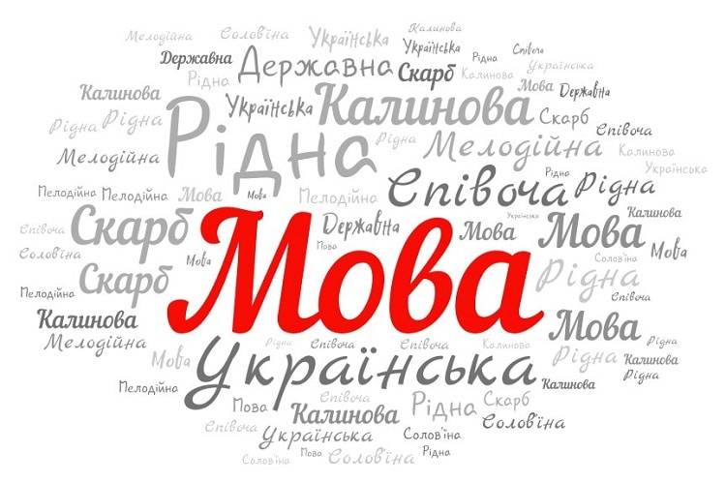
Вчитель пропонує учням, працюючи в парі, «визначити, яке слово зашифроване в «прикладі» і просить пояснити його значення» [5]
МАК – АК + УД + РІК – К + СТЬ = (мудрість)
Звертається увага на слово МУДРА, кого ми називаємо мудрим? Чому?
А якщо сказати «мудра мова», як ви це розумієте?
Як ви вважаєте, про що буде текст з таким заголовком?
Вчитель наголошує, що темою уроку буде оповідання «Мудра мова» за Анатолієм Григоруком.

Ознайомлення з очікуваними результатами.
Мені хотілося б, щоб після цього уроку ви змогли:
- передбачати можливий зміст твору за заголовком;
- читати правильно вголос текст і інтонувати прості речення в ньому;
- відповідати на запитання за змістом твору;
- висловлювати своє ставлення до персонажів;
- брати участь у колективному обговоренні прочитаного.
Разом з учнями вчитель формулює критерії оцінки результатів уроку.
Орієнтовні критерії:
В кінці уроку я зможу:
- передбачати зміст твору за заголовком;
- відповідати правильно на запитання за змістом твору;
- висловлювати своє ставлення до вчинків персонажів;
- брати участь у колективному обговоренні прочитаного.

ІІ. Основна частина
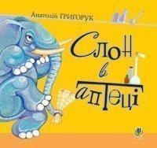
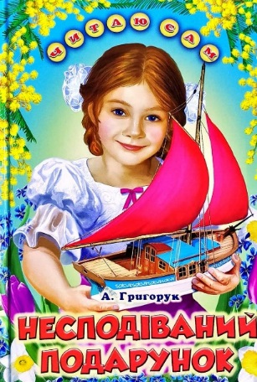
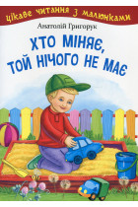
Про автора
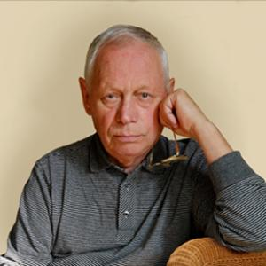
«Анатолій Іванович Григорук народився 20 березня 1932 року в селі Махаринцях на Вінниччині в родині службовця. 1950 року закінчив Бердичівську середню школу, а 1956 – філологічний факультет Київського університету імені Тараса Шевченка.
Два роки вчителював на Хмельниччині. Заслужений журналіст України. В дитячій літературі виступає і як поет, і як прозаїк, і як перекладач» [5]
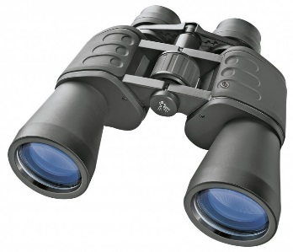
Робота за підручником (с. 88 – 90)
Словникова робота. Читання слів:
усвідомлюючи, опустивши, верховодою, бінокль, розсудливих, хвалькуватість.
Значення яких слів ви не можете зрозуміти?
«Верховода – впливова людина, що відіграє керівну роль у певному середовищі, у своєму оточенні» [5]
Читання оповідання із зупинками.
- Читання дітьми першої частини до слів «Прийшов Тарасик додому…»
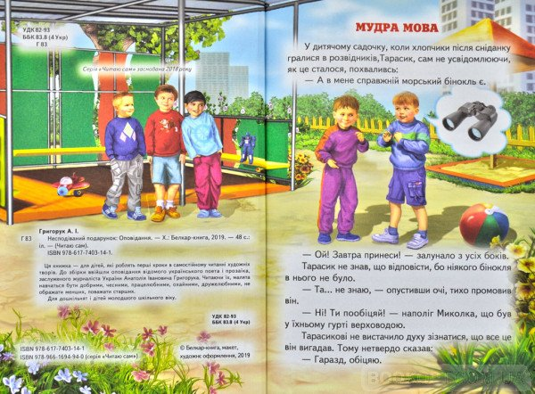

- Чи справдилися ваші передбачення на даному етапі? Чому? або Що саме?
- Про кого йдеться в оповіданні? Яким Тарасик зображений на малюнку? Чому?
- Що змусило Тарасика вчинити саме так: пообіцяти те, чого він виконати не зможе?
- Поясніть значення виділених висловів.
- Які почуття викликав у вас цей уривок? Чому?
- Що буде далі? Чому?

- Читання другої частини оповідання до слів «Я вважаю, що мужня, чесна людина…»
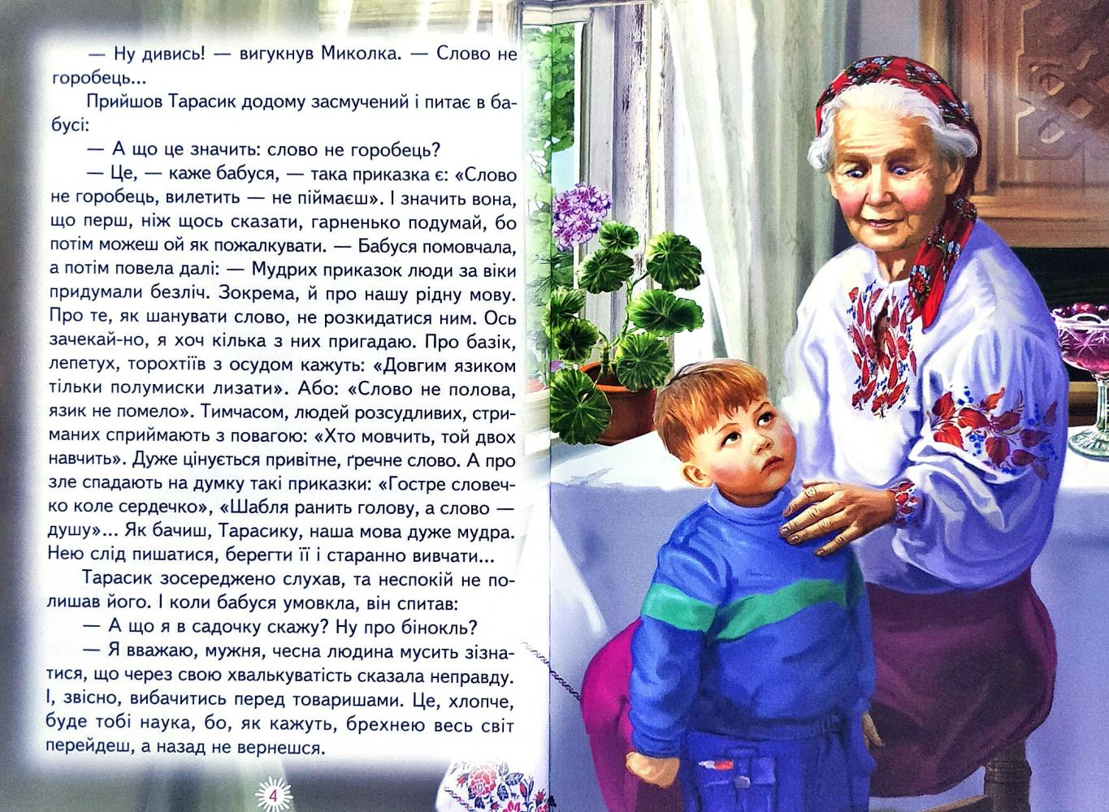

- Чи справдилися ваші передбачення? Що саме?
- Чому Тарасик вирішив поговорити з бабусею?
- Про що розповіла бабуся внукові?
- Як ви вважаєте, що порадить бабуся Тарасикові? Чому?
- Що би ви порадили хлопчику? Чому?
- Чим закінчиться ця історія, на вашу думку? Чому?
- Читання останньої частини оповідання.
- Чи справдилися ваші передбачення? Що саме?
- Що було неочікуваним? Чому?
- Які слова були незрозумілими вам?
Робота з текстом за запитаннями. «Ромашка запитань»
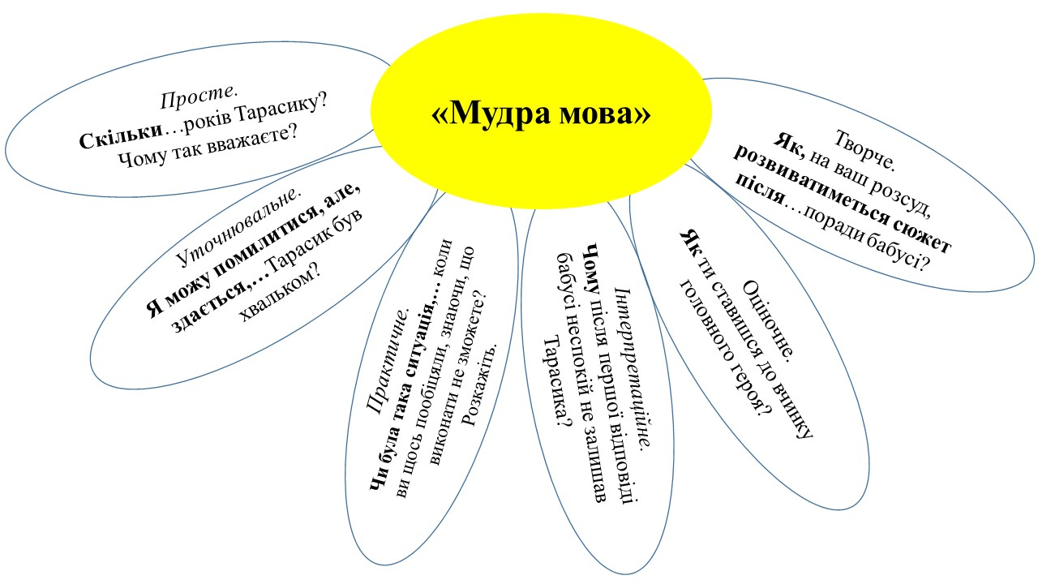
Робота в малих групах. Вчитель об’єднує дітей у групи; нагадує про ролі, які учні розподіляють між собою.
Завдання: знайти прислів’я в оповіданні, виписати та пояснити, як їх зрозуміли.
(За потреби можна написати початок прислів’я, діти дописують кінцівку)
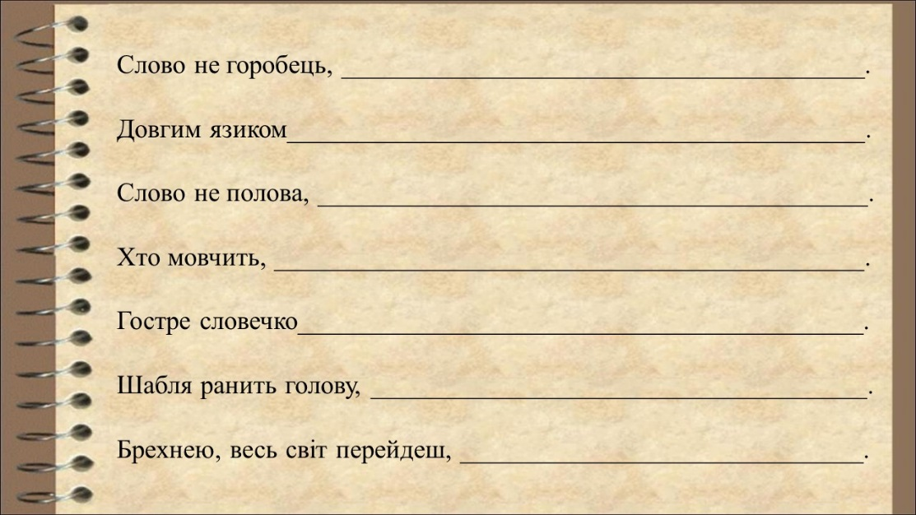

Групи представляють результати роботи.
Вчитель просить пояснити одне прислів’я. таким чином пояснюються всі прислів’я.
ІІІ. Підсумкова частина
Незакінчене речення «Мову називають мудрою, тому що…»
Обговорення в загальному колі.
- Що вас зацікавило під час роботи над оповіданням?
- Чи отримали ви сьогодні новий читацький досвід? Як ви зможете це застосувати у своєму житті?
- Які думки, почуття викликала у вас сьогоднішня робота над твором?
- Чи був цей урок важливий для вас? Чому?
Аркуш самооцінювання.
Зафарбуй букву
червоним, якщо ти потребував/потребувала допомоги вчителя і однокласників.
жовтим, якщо тобі потрібна лише підказка вчителя чи однокласників.
зеленим, якщо ти з усім впорався/впоралась самостійно.
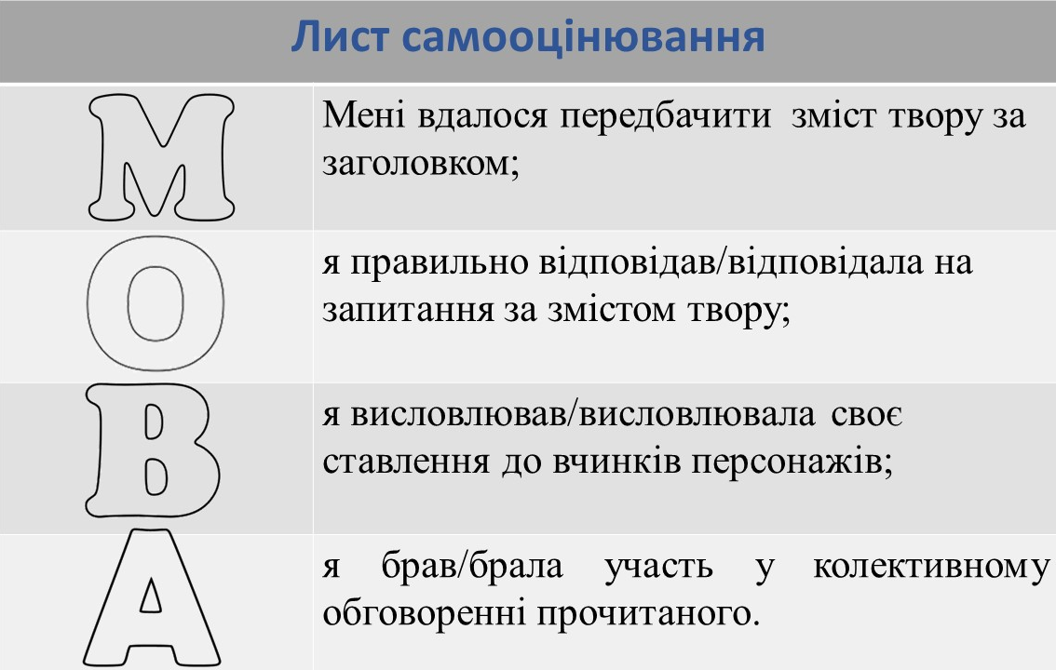

Диференційоване домашнє завдання:
- виразно читати твір;
- знайти ще прислів’я про мову та пояснити їхнє значення;
- написати продовження незакінченого речення «Я люблю українську мову за те, що …»

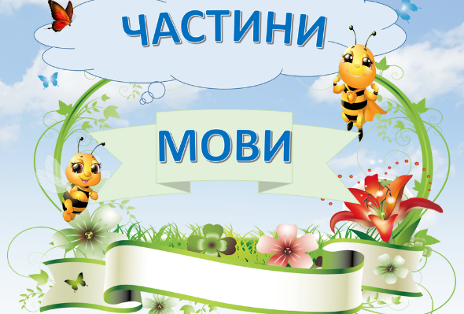
Українська мова
Тема. Узагальнення знань з розділу «Частини мови»
Очікувані результати уроку [4]
Після цього уроку учні зможуть:
«Взаємодіємо усно»
- з увагою сприймати усні репліки співрозмовника, перепитувати, доречно реагувати на них [2 МОВ 1.1];
- виконувати сприйняті на слух інструкції щодо виконання поставлених учителем навчальних завдань [2 МОВ 1.1];
- сприймати монологічне висловлювання й використовувати усну інформацію з конкретною метою [2 МОВ 1.1];
- створювати власне висловлювання за ілюстраціями [2 МОВ 1.6];
- розповідати про свої спостереження, враження, події з власного життя [2 МОВ 1.6], [2 МОВ 1.7], [2 МОВ 1.8];
- впевнено висловлювати свої думки [2 МОВ 1.1].
«Взаємодіємо письмово»
- свідомо дотримуватися гігієнічних правил письма [2 МОВ 3.1];
- дотримуватися культури оформлення письмових робіт [2 МОВ 3.1];
- записувати слова в таблицю [2 МОВ 3.1].
«Досліджуємо мовні явища»
- розрізняти слова, що називають предмети, ознаки, дії, числа, ставити до них питання [2 МОВ 4.1] ;
- добирати самостійно 4-6 слів, які відповідають на питання хто? що? який? яка? яке? які? що робить? що роблять? скільки? [2 МОВ 4.1];
- розподіляти слова на групи за значенням та питаннями (за частинами мови) [2 МОВ 4.1];

- упізнавати в реченні службові слова; писати їх окремо від інших слів
[2 МОВ 4.1];
пов’язувати між собою слова за допомогою службових слів [2 МОВ 4.1].

Конкретні результати уроку:
- розрізняти слова, що називають предмети, ознаки, дії, числа, ставити до них питання;
- добирати самостійно слова, які відповідають на питання хто? що? який? яка? яке? які? що робить? що роблять? скільки?;
- розподіляти слова на групи за значенням та питаннями (за частинами мови);
- упізнавати в реченні службові слова; писати їх окремо від інших слів;
- пов’язувати між собою слова за допомогою службових слів.

План уроку
1.Вступна частина (до 7 хв)
  - Мотивація пізнавальної діяльності. Робота із зображенням.
  - Складання критеріїв оцінювання
2. Основна частина (до 27 хв):
2.1. Каліграфічна хвилинка. (1 хв)
2.2. Словникова робота (2 хв)
2.3. Робота в групах. Складання ментальної карти «Частини мови» (7 хв)
2.4. Робота в групах. Розподіл слів на групи за частинами мови (8 хв)
2.5. Робота в парах. Добір службового слова у реченні (4 хв)
2.6. Робота в групах. Складання речення зі слів (5 хв)
3. Підсумок уроку (до 6 хв)
Обладнання. Мультимедійний комплекс; картки зі словами для об’єднання в групи; картки для складання ментальної карти «Частини мови» для роботи в групах; картки «Наповни баночку» для роботи в групах; картки із завданням та зі службовими словами для роботи в парах; індивідуальні «Аркуші самооцінювання».
Підручник. Українська мова та читання: підруч. для 2 класу закладів загальної середньої освіти (у 2-х частинах). Ч. 1 / М. С. Вашуленко, С. Г. Дубовик. - К.: Видавничий дім «Освіта», 2019 – 144 с. : іл.

ОРГАНІЗАЦІЯ ПІЗНАВАЛЬНОЇ ДІЯЛЬНОСТІ УЧНІВ
І. Вступна частина
Перед початком уроку діти вибрали картку для подальшого об’єднання в групи.
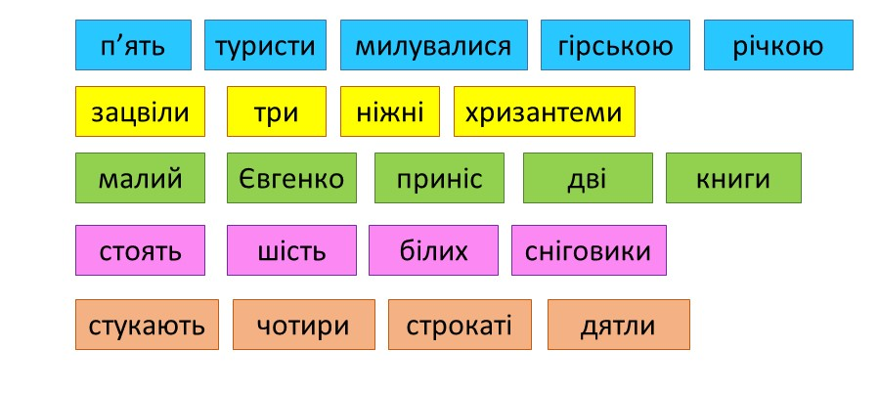
Робота із зображенням. Система запитань за таксономією Блума.
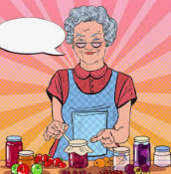
- Розкажіть, кого ви бачите на малюнку?
- Поясніть, що робить бабуся? Чия бабуся варить варення?
- З чого бабуся на малюнку зварила варення? Чому ви так вирішили?
- Чим корисне варення?
- Хто поділиться досвідом, які складові потрібні, щоб зварити варення?
- Для чого потрібен цукор у варенні?
- Як ви вважаєте, чому бабуся посміхається?
- Що позначає біла пляма біля бабусі на малюнку?
- Придумайте, що бабуся може казати вам в даний момент, зображений на малюнку?
- Як бабуся закриває баночки?
- Як краще: зав’язувати чи закочувати банки металевими кришками? Чому?
- З чим ви любите варення?
- А ми сьогодні будемо «варити варення» з частинами мови.
Ознайомлення з очікуваними результатами.
Мені хотілося б, щоб після цього уроку ви змогли:
- розрізняти слова, що називають предмети, ознаки, дії, числа, ставити до них питання та добирати самостійно слова, які відповідають на питання хто? що? який? яка? яке? які? що робить? що роблять? скільки?;
- розподіляти слова на групи за значенням та питаннями (за частинами мови);
- писати охайно, розбірливо, грамотно;
- упізнавати в реченні службові слова; писати їх окремо від інших слів; і пов’язувати між собою слова за допомогою службових слів.
Разом з учнями вчитель формулює критерії оцінки результатів уроку.
Орієнтовні критерії:
В кінці уроку я зможу:
- розрізняти слова вивчених частин мови;
- розподіляти слова на групи за значенням та питаннями (за частинами мови);
- писати охайно, розбірливо, грамотно;
- пов’язувати між собою слова за допомогою службових слів.
ІІ. Основна частина
Каліграфічна хвилинка. Запис слів.
Бабуся, варення, цукор, баночки.
Словникова робота. Записати слова, вставляючи букву.
Ап..льсин, к..піти, в..шневе, господ..рювати, абр..кос.
Повторення про частини мови. Складання ментальної карти.
Вчитель пропонує об’єднатися в групи за частинами мови на картках, які вони отримали під час входу до класу.
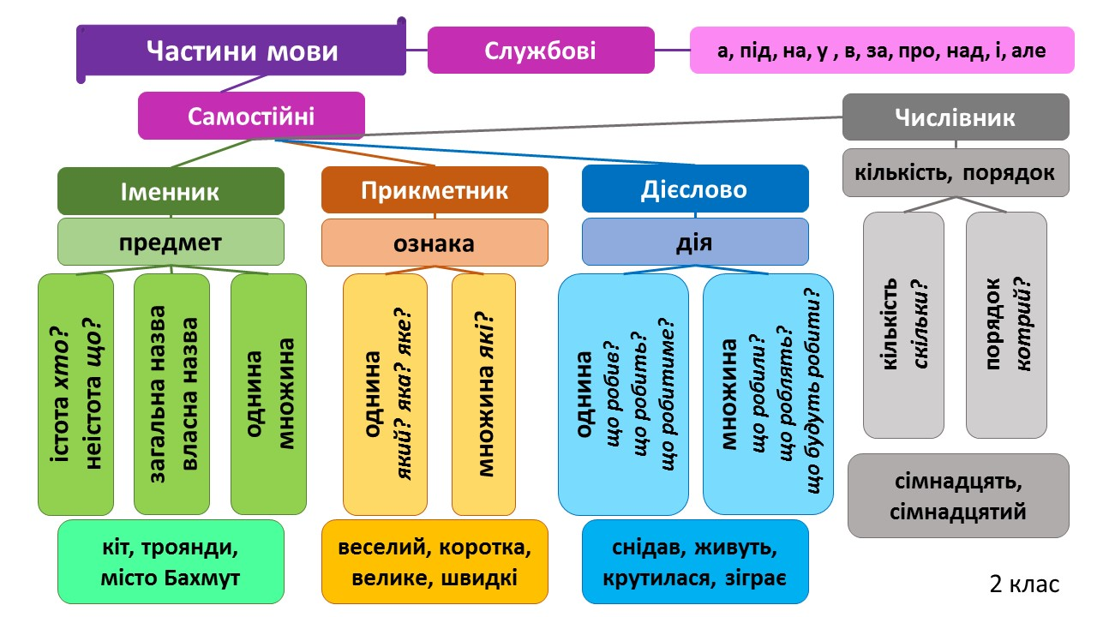
Завдання. Скласти ментальну карту «Частини мови» відповідної групи.
Презентація роботи груп.
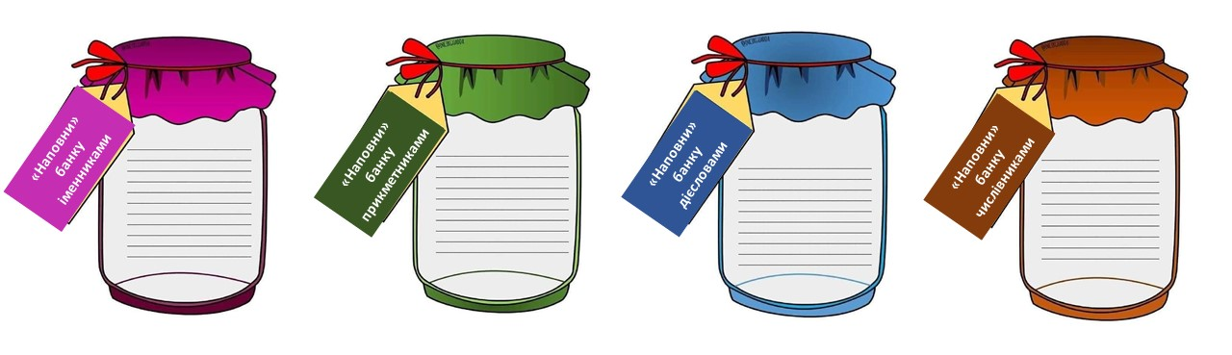
Завдання: вибрати із запропонованих слів слова відповідної частини мови за назвою групи. Записати слова, довести свою думку. Дописати свої 3-4 приклади слів даної частини мови, що відповідають на різні питання та мають спільні лексичні ознаки.
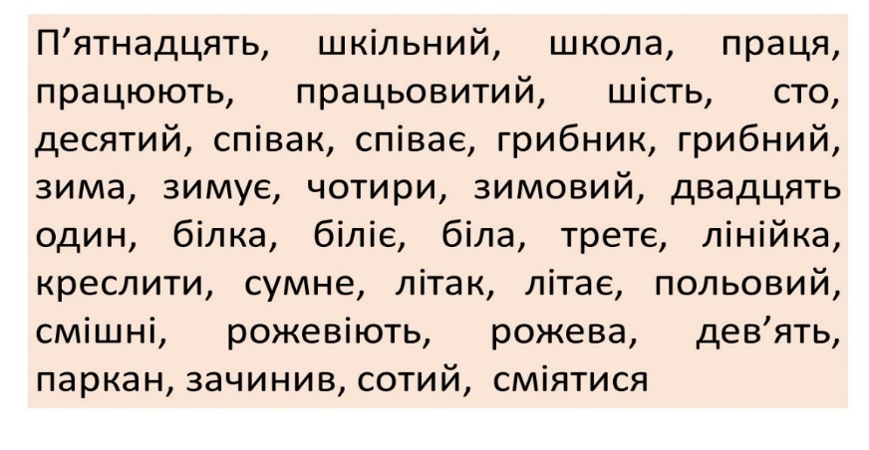
Презентація роботи груп.
Робота в парах. Прочитати речення, вибрати та вставити службове слово (і, за, на, у, з). Запис речень.
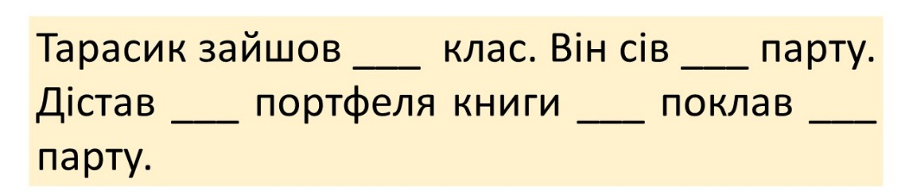
Презентація виконаних робіт. Пари піднімають картки зі службовими словами, що вставили у речення.
Вчитель пропонує об’єднатися в групи за кольором картки зі словом.
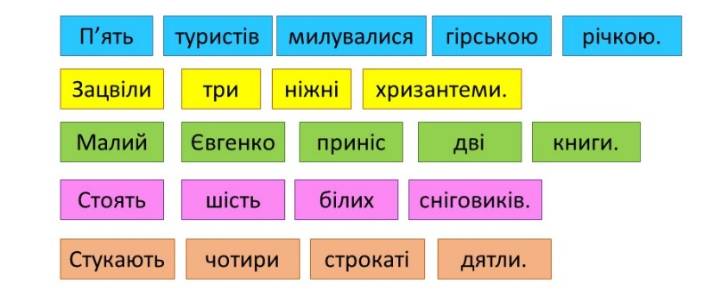
Завдання: Скласти зі слів кожного учасника групи речення, змінюючи слова для зв’язку за потреби.
Презентація роботи груп.
Запис речень, визначення частин мови, ставлячи запитання до слів.
ІІІ. Підсумкова частина
Колективне складання сенкану «Частини мови». Зразок:
Частини мови
Самостійні, службові.
Означають, відповідають, змінюються (не змінюються).
Мають спільні лексичні ознаки.
Слова.
Обговорення в загальному колі.
- Чи був цей урок важливий для вас? Чому?
- Що вас зацікавило під час роботи на уроці? Чому?
- Чи сподобалося «варити» варення?
- Яке завдання ви робили з найбільшим задоволенням? Чому?
- Над яким завданням довелося помізкувати? Чому?
Аркуш самооцінювання. Оцінювання своїх досягнень за допомогою лінійок: 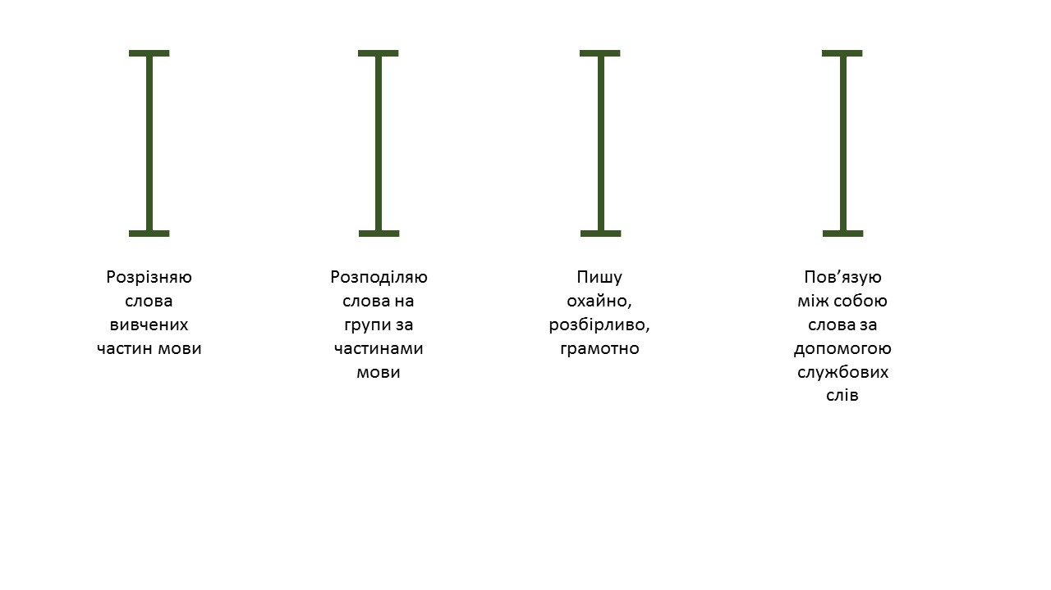

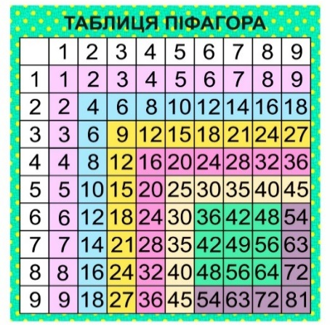
Математика
Тема. Таблиця множення числа 7
Очікувані результати уроку [4]
Після цього уроку учні зможуть:
- володіти навичками додавання і віднімання чисел у межах 100 [2 МАО 4.3];
- обчислювати усно зручним для себе способом [2 МАО 4.3];
- прогнозувати результат додавання, віднімання, множення [2 МАО 1.3];
- розуміти сутність дії множення [2 МАО 4.1];
- використовувати у мовленні назви компонентів та результатів дій множення та ділення [2 МАО 1.6];
- використовувати в обчисленнях переставний закон множення [2 МАО 3.2];
- перевіряти правильність обчислень [2 МАО 3.3], [2 МАО 3.4];
- знаходити число, яке у кілька разів більше (менше), ніж дане [2 МАО 4.3];
- обчислювати результат кратного порівняння чисел [2 МАО 4.3];
- користуватися годинником для визначення часу [2 МАО 4.7];
- знаходити значення числового виразу та буквеного виразу із заданим значенням букви [2 МАО 4.3], [2 МАО 4.8];
- застосовувати правило порядку виконання дій у виразах без дужок та з дужками [2 МАО 4.3];
- розв’язувати прості і складені задачі [2 МАО 2.3];
- планувати розв’язання задачі та створювати її математичну модель [2 МАО 2.2], [2 МАО 2.3];
- оцінювати з допомогою вчителя правильність розв’язку задачі [2 МАО 3.3];
- виконувати елементарні дослідження математичних закономірностей і залежностей з допомогою вчителя [2 ПРО 1.1 – 1.6];
- вносити дані до таблиць [2 МАО 2.1];
- визначати, чи достатньо даних для розв’язання проблемної ситуації [2 МАО 3.1];
- користуватися даними під час розв’язування практично зорієнтованих задач, в інших життєвих ситуаціях [2 МАО 2.3], [2 ІФО 1.2];
- перевіряти і оцінювати власну діяльність.

Конкретні результати уроку:
- розуміти сутність дії множення;
- розв’язувати вирази з дією множення числа 7;
- застосовувати правило порядку виконання дій у виразах без дужок та з дужками;
- виконувати арифметичні дії з іменованими величинами;
- перевіряти правильність обчислень;
- знаходити значення числового виразу та буквеного виразу із заданим значенням букви;
- користуватися годинником для визначення часу;
- розв’язувати прості задачі;
- планувати розв’язання задачі та створювати її математичну модель.
- розв’язувати складені задачі.
План уроку
1.Вступна частина (до 5 хв)
  - Мотивація пізнавальної діяльності. Математичний диктант
  - Складання критеріїв оцінювання
2. Основна частина (до 30 хв):
2.1. Математичний диктант (5 хв)
2.2. Складання таблиці множення числа 7 (5 хв)
2.3. Розв’язування виразів (5 хв)
2.4. Розв’язування задачі (10 хв)
2.5. Знаходження значення буквеного виразу (5 хв)
3. Підсумок уроку (до 5 хв)
Обладнання. Мультимедійний комплекс, роздаткові картки інформаційні довідки для роботи в парах; індивідуальні чек-аркуші; демонстраційна модель та індивідуальні моделі годинників; роздаткові кольорові стікери; плакат з контуром веселки для рефлексії; плакат «Мішень».
Підручник. Математика : підр. для 2 кл. закл. заг. серед. освіти / Г.П. Лишенко. – Київ : Генеза, 2019. – 144 с.; іл.

ОРГАНІЗАЦІЯ ПІЗНАВАЛЬНОЇ ДІЯЛЬНОСТІ УЧНІВ
І. Вступна частина
Для вдосконалення навичок швидкої лічби вчитель запрошує учнів виконати математичний диктант, записуючи тільки відповіді.
- 17 збільшити на 6; (23)
- 18 зменшити у 3 рази; (6)
- 51 зменшити на 30; (21)
- на скільки 15 більше 8? (7)
- Чому дорівнює сума 25 і 38? (63)
- Чому дорівнює добуток чисел 4 і 6? (24)
- У скільки разів 4 менше, ніж 36? (9)
Проводиться самоперевірка за слайдом мультимедійної презентації.

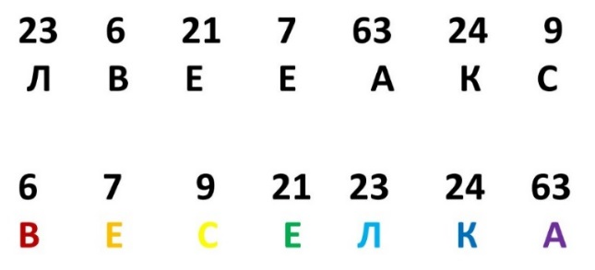
Далі вчитель просить розставити відповіді у порядку зростання та за «ключем» прочитати слово.

- Що ви знаєте про веселку?
- Скільки кольорів має веселка? Чому?
Вчитель оголошує тему уроку, пояснює очікувані результати
- Сьогодні ми дослідимо таблицю множення числа 7, будемо вдосконалювати обчислювальні навички, будемо знаходити значення виразів зі змінною, розв’язувати задачі.
Ознайомлення з очікуваними результатами.
Мені хотілося б, щоб після цього уроку ви змогли:
- пояснювати, як утворилася таблиця множення числа 7;
- розв’язувати вирази з дією множення числа 7;
- перевіряти правильність обчислень;
- знаходити значення числового виразу та буквеного виразу із заданим значенням букви;
- розв’язувати прості задачі;
- розв’язувати складені задачі.
Разом з учнями вчитель формулює критерії оцінки результатів уроку.
Орієнтовні критерії:
В кінці уроку я зможу:
- пояснювати, як утворилася таблиця множення числа 7;
- розв’язувати вирази з дією множення числа 7;
- знаходити значення буквеного виразу із заданим значенням букви;
- розв’язувати прості задачі.
- розв’язувати складені задачі.

ІІ. Основна частина
Каліграфічна хвилинка:
записати всі числа в межах 100, які у запису мають цифру 7.
- Запам’ятаймо послідовність кольорів веселки.
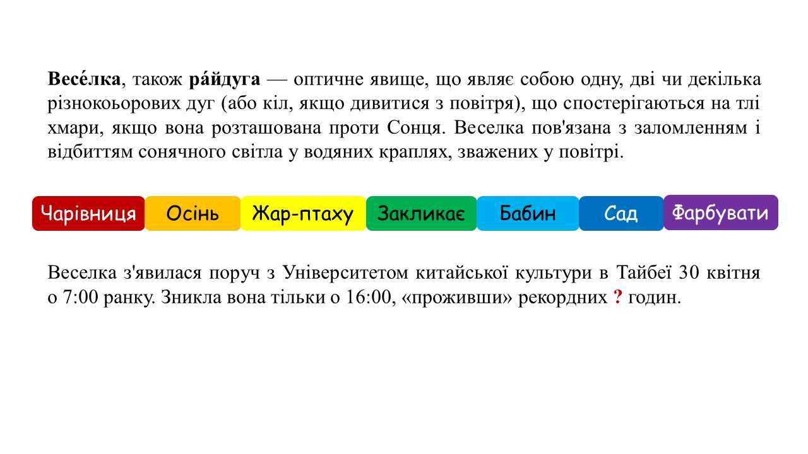
- Ця веселка має для вас завдання. Будемо послідовно перегортати картки, читати завдання і виконувати його.
Вчитель запрошує учнів до читання в парах/запитання в парах із завданням:
- прочитати інформаційну довідку, задати 1-2 питання за текстом співбесіднику; 2) визначити час «рекордної» веселки, 3) записати вираз.
- Який вираз ви записали? (16 год – 7 год = 9 год)
Знайомство з таблицею множення числа 7.
Згадуючи сутність дії множення, записується таблиця. Можна застосувати переставний закон множення. Тоді учень має пояснити вираз, скориставшись методом «ПРЕС».
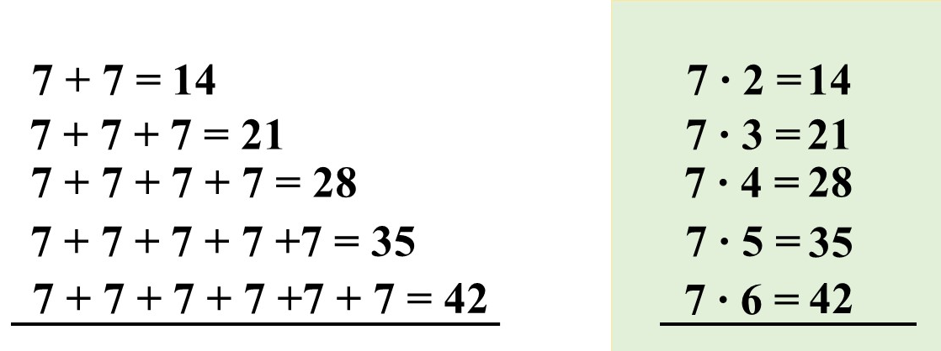
Далі вчитель просить учнів подивитися на добутки та визначити закономірність їхньої зміни. Після цього вчитель пропонує учням: користуючись цією закономірністю, не обчислюючи вирази, знайти їх значення.
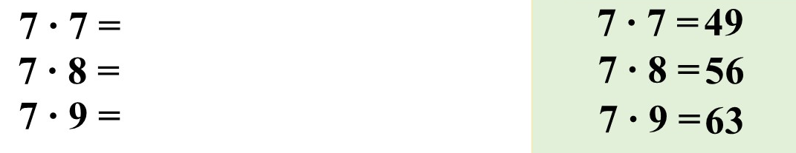
Первинне закріплення. Тренажер https://youtu.be/t2Z8s_vvlbk
Робота з підручником, № 3 на с. 113:
- Розв’яжіть вирази. За потреби використовуйте таблицю множення числа 7.
- Пишіть охайно і розбірливо.
- Додаткове завдання: скласти і розв’язати власний вираз з дією множення числа 7.
Виконання завдання учні перевіряють самостійно за чек-аркушем.
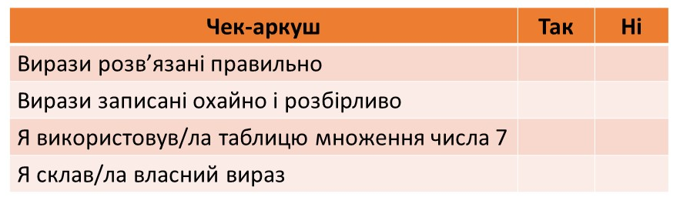
Робота з годинником.
Визначте час за годинником (3 год 10 хв); показати на індивідуальних годинничках 17 год 30 хв.
- Що можна зробити за 1 хвилину?
Розв’язування задачі. Вчитель запрошує учнів продовжити роботу з підручником та розв’язати задачу № 4 на с. 113.
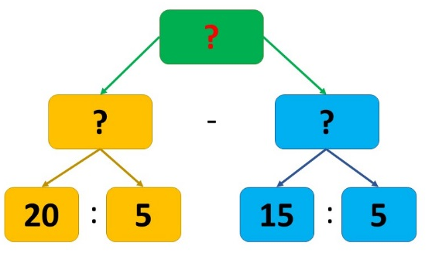
Робота в групах. Скласти план розв’язання задачі та створити її математичну модель.
Презентація робіт груп.
Самостійне розв’язання задачі.
Додаткове питання: чи зможе пізніше учень обчислювати ще більше виразів за 1 хв? Чому?

Знаходження значення буквеного виразу із заданим значенням букви. № 5 на с. 113
Додаткове завдання: які ще значення букви k можна використати для знаходження значення цього буквеного виразу?

ІІІ. Підсумкова частина
Обговорення в загальному колі.
- На які з ваших запитань ми знайшли відповіді?
- На які – ні? Чому?
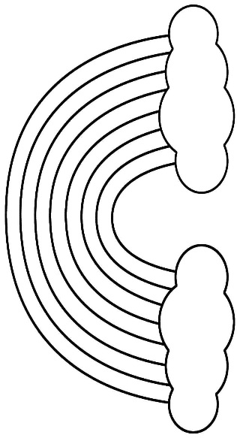
- Як і де ми можемо знайти відповіді на них?
Рефлексія емоційного стану. Картки кольорів веселки.
Як ви себе зараз почуваєте на уроці? Прикріпіть картку того кольору, який відображає зараз ваш емоційний стан на відповідну смужку веселки. Прокоментуйте свій вибір.
На завершення вчитель запрошує учнів визначити ступінь своїх досягнень за урок за допомогою 4 різнокольорових стікерів у чотирьох секторах «Мішені» (на дошці). Діти коментують свій вибір.
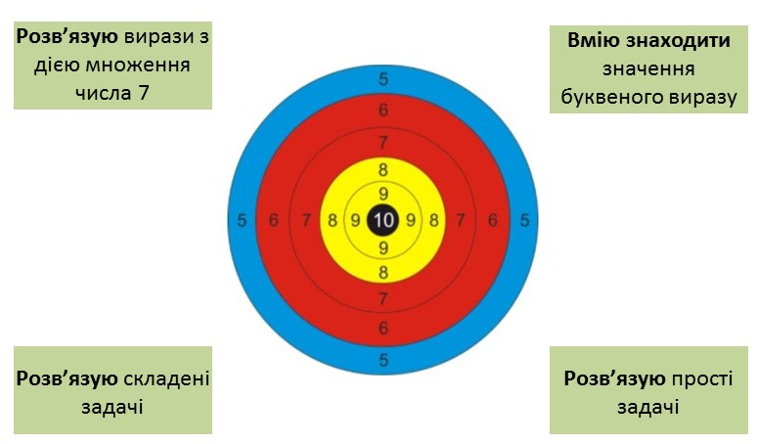
Диференційоване домашнє завдання:
- розв’язати задачу № 6 і вирази № 7 на с. 113 підручника;
- скласти подібну задачу до задачі № 4, розв’язаної в класі.

ВИСНОВКИ
Методи, з яких складається технологія розвитку критичного мислення, легко вбудовуються в будь-який урок. «За рахунок чітких і зрозумілих алгоритмів діяльності швидко і без зусиль сприймаються дітьми».[3] Важливо пам’ятати, що розвивати критичне мислення – це значить вчити дітей не тому, що вони повинні думати, а як вони мають думати – розвивати навички аналізу, синтезу, пошуку та переосмисленню інформації, навчити ставити перед собою додаткові питання, знаходити нестандартні рішення, аналізувати свої вчинки та дії. Отже, формуються мисленнєві операції високого рівня. Відбувається наближення освітнього процесу до реального життя. Крім того, як показує досвід, дітям подобаються такі методи роботи, що сприяють мотивації до навчання і значно полегшують роботу вчителя.
Зацікавленому вчителеві буде нескладно опанувати цю освітню інновацію досконало та спробувати відтворити пропоновані методи навчання на даних уроках у власному досвіді.

СПИСОК ВИКОРИСТАНИХ ДЖЕРЕЛ
- Генератор ребусів [Електронний ресурс]. - Режим доступу:
http://rebus1.com/ua/index.php?item=rebus_generator
- Концепція Нової української школи [Електронний ресурс]. - Режим доступу: https://mon.gov.ua/storage/app/media/zagalna%20serednya/nova-ukrainska-shkola-compressed.pdf
- Нова українська школа: розвиток критичного мислення в учнів початкової школи: навч.-метод. посіб. / О.І. Пометун. - К.: Видавничий дім «Освіта», 2020. – 192 с.
- Типова освітня програма для 1-2 класів, розроблена під керівництвом Савченко О.Я. Затверджено наказом Міністерства освіти і науки України від 08.10.2019 року № 1272 [Електронний ресурс]. - Режим доступу: https://mon.gov.ua/storage/app/media/zagalna%20serednya/programy-1-4-klas/2019/11/1-2-dodatki.pdf
- Українська мова та читання. 2 клас. Частина 2 / О.Д. Придаток, Р.І. Романенко, С.С. Ходій. – Х. : Вид. група «Основа», 2020. – 348, [4] с. – (Серія «Мій конспект»)
- Хмара слів «Мова» [Електронний ресурс]. - Режим доступу: https://mamabook.com.ua/wp-content/uploads/2020/02/003axj-dbc4.jpg

